“ART OF GENDER EQUALITY”
MENARI SEBAGAI MEDIA KOMUNIKASI DALAM MENYAMPAIKAN ISU KESETARAAN GENDER PENARI LAKI-LAKI

Alya Ganzar Roosmika
Ilmu Komunikasi, Fakultas Ilmu Komunikasi dan Multimedia, Universita Mercu Buana Yogyakarta, Indonesia
200710343@student.mercubuana-yogya.ac.id

ABSTRAK
Dunia seni adalah ruang bebas berekspresi yang tidak terbatas oleh segmen apapun, termasuk gender. Hal ini juga melingkupi seni tari yang sarat makna dalam setiap gerakannya. Penari cross gender juga ikut mewarnai dunia seni yang terus berkembang. Namun, dalam penampilannya, para penari cross gender ini menghadapi diskriminasi dan pandangan negatif dari masyarakat yang masih terjebak dalam norma-norma maskulinitas tradisional. Meskipun demikian, para penari cross gender ini tetap menunjukkan bakat dan dedikasi yang tinggi terhadap seni tari, memperkenalkan perspektif baru yang menyegarkan di dunia seni. Dokumenter ini tidak hanya mempromosikan kesetaraan gender dalam seni tari, tetapi juga menyuarakan keragaman dan kreativitas yang diperkaya oleh berbagai identitas gender. Dengan pendekatan yang mendalam dan menyeluruh, dokumenter ini memiliki tujuan memberikan upaya pemahaman dan perubahan kepada masyarakat awam terkait kesetaraan gender pada penari cross gender, serta menyampaikan pesan penting mengenai kesetaraan gender yang lebih luas dan menunjukkan bahwa seni tari dapat menjadi media yang kuat untuk membuat perubahan sosial. Melalui film ini tentunya akan terdapat peningkatan terhadap kesadaran dari masyarakat yang awam akan kesetaraan gender yang lebih luas dan pada penari cross gender bahwa sebenarnya dalam seni gender adalah hal yang setara tanpa memandang jenis kelamin dari pelaku seni tersebut.

Kata Kunci : Seni, Cross Gender, Diskriminasi, Film Dokumenter, Kesetaraan Gender

ABSTRACT
The world of art is a free space for expression that is not limited by any segment, including gender. This also encompasses dance, which is rich in meaning in every movement. Cross-gender dancers also contribute to the continuously evolving art world. However, in their performances, these cross-gender dancers face discrimination and negative views from a society still trapped in traditional masculinity norms. Despite this, cross-gender dancers continue to demonstrate high levels of talent and dedication to dance, introducing refreshing new perspectives to the art world. This documentary not only promotes gender equality in dance but also voices the diversity and creativity enriched by various gender identities. With a deep and comprehensive approach, this documentary aims to bring understanding and change to the general public regarding gender equality for cross-gender dancers, as well as convey an important message about broader gender equality and show that dance can be a powerful medium for social change. Through this film, there will be an increase in awareness among the general public about broader gender equality and that in the realm of art, gender is a matter of equality regardless of the artist's gender.

Keywords: Art, Cross-Gender, Discrimination, Documentary, Gender

PENDAHULUAN
Seni tari lintas gender telah lama menjadi bagian penting dari kekayaan budaya Indonesia, yang mencerminkan keragaman dan kompleksitas identitas gender dalam masyarakat. Dikutip dari tirto.id, Didik Nini Thowok menyatakan dalam wawancaranya bahwa perkembangan kesenian lintas gender saat ini mengalami kemunduran, salah satunya disebabkan oleh sensor. Yang mana, pada tahun 2016, Komisi Penyiaran Indonesia (KPI) melarang penampilan laki-laki yang berpenampilan seperti perempuan di televisi. Namun, aturan tersebut kemudian direvisi oleh KPI untuk memberikan pengecualian pada kesenian tradisional. Selain itu, Didik juga mengatakan mengalami kesulitan dalam menerbitkan buku tentang kesenian lintas gender di Indonesia. Akhirnya, buku biografi tersebut diterbitkan oleh Osaka University di Jepang.
Menurut laporan World Economic Forum (WEF) dalam Global Gender Gap Report 2023, Indonesia mendapatkan skor 0,697 poin dalam Indeks Kesenjangan Gender Global (GGGI). Akan tetapi, skor tersebut tidak menunjukan peningkatan dari tahun sebelumnya.
Dalam penelitian Mtshatsha menggunakan teori Skema Gender dari Sandra Bem, dikatakan bahwa teori ini menjelaskan berbagai macam stereotip gender yang mempengaruhi pembentukan sistem kepercayaan. Stereotip ini telah menjadi bagian dari budaya yang mengindoktrinasi perempuan dan laki-laki, sehingga menciptakan perbedaan sosial yang signifikan.
Saat ini isu kesetaraan gender telah menjadi perhatian utama dalam berbagai bidang yang ada di masyarakat. Salah satu kesenjangan peran antara laki-laki dan perempuan tidak hanya menciptakan ketidakadilan, tetapi juga menjadi salah satu akar dari ketimpangan gender yang meresap dalam norma-norma sosial.
ketertarikan penulis terhadap isu kesetaraan gender pada penari cross gender timbul ini dari pengamatan dan wawancara dengan narasumber yang menyatakan bahwa, masih ada pandangan sebelah mata atau stigma negatif yang diterima oleh beliau seperti cemoohan, bully dan semacamnya dari masyarakat di sekitarnya maupun ketika tampil sebagai penari cross gender dalam pertunjukan tari.
Sementara itu, gender merupakan suatu konsep kultural yang berupaya membuat pembedaan (distinction) dalam hal peran, perilaku, mentalitas, dan karakteristik emosional antara laki-laki dan perempuan. Meskipun diakui bahwa perbedaan itu bersifat alami, akan tetapi sering kali stereotip gender yang dihasilkan oleh konsep ini dalam menjadi sumber diskriminasi.
Identitas gender berkaitan dengan cara seseorang memandang dirinya sendiri dan bagaimana ia secara internal menginterpretasikan komponen yang membentuk dirinya, seperti hormon. Di sisi lain, ekspresi gender berkaitan dengan bagaimana seseorang menunjukkan gendernya melalui cara berpakaian, berperilaku, dan berinteraksi. Dalam penelitian ini, istilah gender merujuk pada ekspresi gender, khususnya dalam perilaku, di mana gender maskulin cenderung berperilaku agenik dan gender feminin cenderung berperilaku komunal.
Isu kesetaraan gender sering kali berfokus pada kesetaraan bagi para perempuan. Contohnya, pada laporan World Economic Forum (WEF) yang mana secara konsisten menunjukkan bahwa perempuan cenderung tertinggal dalam banyak indikator kesetaraan, sehingga banyak rekomendasi kebijakan dan tindakan yang berfokus pada meningkatkan status perempuan. Dengan hal tersebut saja, permasalahan yang ada mengenai kesetaraan gender pada kaum laki-laki sering kali dilupakan yang sebenarnya layak untuk dibahas, terutama dalam konteks stereotip gender yang mengakar kuat dalam budaya, seni, dan masyarakat.
Namun, dalam budaya patriarki, stereotip tentang maskulinitas tradisional seringkali menempatkan tekanan yang berat pada kaum laki-laki untuk memenuhi ekspektasi tertentu, seperti hal nya tulang punggung keluarga, memiliki kekuatan fisik yang kuat dan menahan emosi. Sedangkan peran pada kaum perempuan hanya sebagai istri dan ibu rumah tangga. Akibatnya, terjadi pembatasan peran yang sangat dipengaruhi oleh gender di dalam tatanan sosial. Padahal di Indonesia sendiri telah memiliki kebudayaan yang secara simbolik telah menggambarkan baik laki-laki maupun perempuan dapat bertukar peran atau tempat yaitu pada budaya cross-gender. Stereotip gender adalah generalisasi berlebihan tentang karakteristik, perbedaan, dan atribut dari suatu kelompok tertentu berdasarkan gender.
Secara terminologis, gender bisa didefinisikan sebagai harapan-harapan budaya terhadap laki-laki dan Perempuan. Gender dipandang sebagai suatu konsep kultural yang dipakai untuk membedakan peran, perilaku, mentalitas dan karakteristik emosional antara laki-laki dan Perempuan yang berkembang dalam masyarakat. Gender sendiri merupakan bagian dari peran sosiokultural yang didasarkan atas jenis kelamin. Gender fapat menentukan akses seseorang terhadap Pendidikan, dunia kerja dan sektor-sektor public lainnya.
Cross-gender adalah konsep persilangan dari gender. Hal ini merujuk pada seorang seniman yang memiliki kepribadian dan wujud seorang laki-laki namun sewaktu-waktu dapat merubah penampilan nya sebagai seorang perempuan didalam suatu seni pertunjukan dan sebaliknya, seorang perempuan juga dapat merubah penampilannya menjadi seorang laki-laki. Pada industri tari, kesetaraan gender masih menjadi isu yang terus diperdebatkan, dalam hal ini cross-gender menjadi titik perhatian yang menarik.
Sebagai salah satu bentuk seni yang menggabungkan narasi dan ekspresi fisik, seni tari sering dijadikan sebagai medium yang efektif untuk menggambarkan dinamika yang ada didalam masyarakat. Beberapa tema sering diangkat dalam seni tari meliputi norma-norma gender, konstruksi identitas gender, dan ketidaksetaraan gender. Keterkaitan gender dengan proses produksi seni tari mempengaruhi cara kita memahami, menciptakan, dan menyampaikan pesan melalui gerak-gerak yang diekspresikan.
Persoalan gender dalam industri seni tari sendiri biasanya berkaitan erat dengan karakter yang akan ditampilkan baik itu dari gerakan, ekspresi, peran yang di tampilan, dan kostum yang digunakan dalam pertunjukan tersebut ini sering kali dihubungkan dengan konsep feminim atau maskulin karena karakter gerakan dan ekspresinya. Penari laki-laki dihadapkan dengan pemikiran memainkan peranan yang sesuai dengan stereotip maskulin, sementara perempuan dihadapkan dengan stereotip feminin. Dalam konteks kesetaraan gender, hal ini dapat menjadi sumber ketidaksetaraan dan diskriminasi.
Film dokumenter dapat menjadi sarana yang kuat untuk menghadirkan representasi yang lebih baik tentang beragam identitas gender dan pengalaman kehidupan. Dengan menyajikan informasi, cerita, dan wawasan dari para penari cross gender, film tersebut dapat membantu mengubah persepsi dan memperluas pemahaman tentang keragaman gender. Film dokumenter memiliki potensi untuk memicu pembicaraan publik yang penting tentang isu-isu kesetaraan gender dan kebebasan berekspresi.
Berdasarkan pembahasan diatas, maka peneliti akan mengidentifikasi isu kesetaraan gender Penari cross-gender di Yogyakarta melalui karya film dokumenter yang berjudul “Art of Gender Equality”, dengan mengkaji upaya-upaya yang dilakukan untuk mengatasi permasalahan dalam isu kesetaraan gender.

Permasalahan Dan Tujuan Perencanaan
Berdasarkan uraian latar belakang diatas, maka dapat dibuat rumusan masalah yaitu, Bagaimana upaya penari cross-gender di Yogyakarta dalam memperjuangkan kesetaraan gender melalui seni tradisional?. Dokumenter ini bertujuan mengubah persepsi dan pandangan masyarakat terhadap penari cross-gender dan peran mereka di dalam seni pertunjukan.

Landasan Teori
- Film Sebagai Media Komunikasi
Secara harfiah film adalah cinematographie yang diartikan sebagai sebuah gerak dengan memanfaatkan cahaya. Film sendiri merupakan bagian dari media komunikasi massa yang sifatnya audio-visual dan sangat kompleks yang memiliki ikatan luar biasa dalam mempengaruhi emosi dari penonton. Dengan kekuatan seni audio visual yang dimiliki, film mampu merefleksikan realitas sekitarnya dengan cemerlang. Hal ini tentunya dapat menjadikan film sebagai sarana alternatif yang kuat untuk menyampaikan pesan atau informasi kepada audiens dengan daya tarik yang berbeda.
Dalam dunia komunikasi massa, sebuah film dianggap sebagai sebuah pesan yang disampaikan dalam komunikasi filmis yang memahami hakikat, fungsi dan efeknya. sedangkan di dalam praktik sosial, film tidak hanya dianggap sebagai karya seni semata, melainkan sebagai hasil interaksi antara berbagai elemen pendukungnya, proses produksi, distribusi dan bahkan konsumen. lebih dari itu, perspektif ini mengasumsikan bahwa film berinteraksi dengan ideologi dan budaya dimana film tersebut diproduksi dan disaksikan.
Menurut McQuail, sebagai contoh dari media massa, film merupakan rangkaian gambar bergerak yang diproyeksikan melalui proyektor kelayar dan dipertontonkan di bioskop. Sebagai sebuah bentuk komunikasi yang memanfaatkan media untuk menghubungkan pengirim pesan dan penerima pesan secara massal,film tersebar luas, audiensnya heterogen dan anonim, serta menimbulkan efek tertentu yang membuat film dikatakan sebagai media komunikasi massa.
- Film Dokumenter
Film dokumenter adalah sebuah genre film yang bertujuan untuk merekam sebuah peristiwa, fenomena atau subjek di dunia nyata. Film dokumenter sendiri dibuat berdasarkan kebenaran dan data yang sesuai dengan keadaan sebenarnya. Sehingga film dokumenter tidak dapat berdiri sendiri, hal ini juga dikarenakan film dokumenter tidak membutuhkan hal-hal yang membuat film menjadi tegang untuk menutupi keanehan agar film dokumenter tersebut dapat dipercaya. Film dokumenter sendiri ada dan diakui keberadaan nya dikarenakan film dokumenter mempunyai tujuan dari bagaimana film tersebut dibuat. yang mana tujuan-tujuan tersebut adalah memberikan dan menyebarkan informasi, mendidik atau menginspirasi para audiensnya. Pada film dokumenter proses pembuatan film melibatkan pengumpulan data dan materi yang terdiri dari gambar, suara dan teks yang relevan dengan topik yang akan disampaikan.
Fred Wibowo juga mengatakan bahwa dokumenter adalah program yang menyajikan pendekatan secara realisme yang memiliki nilai esensial dan eksistensi di kehidupan sehari-hari. Yang mana hal tersebut menuntut keakuratan dalam penyajian sebuah fakta atau kejadian, dengan hal tersebut film dokumenter akan mampu menyajikan realitas dengan sebaik mungkin.
Danesi menjelaskan, bahwa film dokumenter adalah film non fiksi yang menggambarkan pengalaman dan perasaannya dalam situasi yang apa adanya dalam realitas, tanpa setting yang diatur atau narasumber yang dipersiapkan. Film dokumenter sendiri selalu berhubungan dengan manusia, tokoh, kejadian ataupun peristiwa, waktu dan lokasi yang nyata adanya. Film dokumenter tidak menciptakan suatu kejadian ataupun peristiwa, akan tetapi film dokumenter merekam atau menampilkan kembali peristiwa yang pernah benar-benar terjadi.
- Kesetaraan Gender
Gender diartikan sebagai konsep budaya yang mengacu pada proses internalisasi dan sosialisasi dalam menerapkan adat, kebiasaan, norma-norma, sanksi, ciri-ciri dan perilaku yang dianggap sesuai bagi laki-laki dan perempuan. Karena dampak tradisional terhadap peran wanita tidak bisa diabaikan, hal ini meskipun terdapat argumen bahwa wanita dan pria memiliki kedudukan yang sama dimata hukum, tetapi hal ini masih dapat dipertanyakan karena pada kenyataannya banyak negara yang masih belum sepenuhnya menjamin prinsip kesetaraan hak bagi pria dan wanita pada kenyataannya.
kesetaraan gender adalah gagasan yang menyuarakan kebebasan bagi pria dan wanita untuk mengeksplorasi potensi pribadi diri mereka dan membuat keputusan tanpa dibatasi oleh stereotip, prasangka atau norma gender yang kaku. Dalam lingkup masyarakat modern, upaya untuk mencapai kesetaraan gender menjadi semakin penting. Hal ini dengan tujuan untuk menciptakan lingkungan masyarakat yang inklusif dan adil bagi semua individu, tanpa memandang gender atau jenis kelamin. Kesalahpahaman tentang konsep gender adalah akibat dari belum dipahaminya dan kurangnya penjelasan tentang konsep gender.
Menurut koentraningrat, nilai budaya memainkan peranan penting dalam membentuk perilaku individu maupun masyarakat. Dengan hal ini, mewujudkan kesetaraan gender bukanlah suatu hal yang tidak mungkin dicapai oleh suatu kelompok atau bangsa, meskipun budaya patriarki telah tertanam dalam jangka waktu yang lama. Mencapai kesetaraan gender merupakan agenda yang memerlukan waktu yang panjang dan tidak dapat diwujudkan dengan waktu singkat atau instan. Proses perubahan budaya dimulai dari perubahan mental individu terlebih dahulu dalam cara memandang hal-hal tertentu, dan transformasi ini memerlukan waktu yang cukup panjang.
Kesetaraan gender mengimplikasikan eliminasi pembatasan terhadap peran, beban ganda, subordinasi, marginalisasi dan kekerasan yang mungkin dialami baik oleh perempuan maupun laki-laki, terutama dalam konteks peran domestik atau keluarga. Kesetaraan gender mengacu pada kondisi dimana perempuan dan laki-laki dapat menikmati status yang setara dan memiliki kesempatan yang sama dalam mengembangkan potensi dan memperoleh hak-hak asasi mereka dalam segala bidang kehidupan.

Referensi Karya
Dalam membuat sebuah karya film dokumenter, tidak terlepas dari yang nama nya referensi karya. Yang mana, referensi karya ini sangat penting agar penulis memiliki gambaran tentang visual yang akan dibuat dalam karyanya dan sebagai acuan untuk kameramen dan editor dalam mengatur pengambilan gambar serta penyuntingan gambar, berikut beberapa referensi yang akan penulis gunakan:
- Lelaki Ayu Primadona Jawa: Lengger Lanang
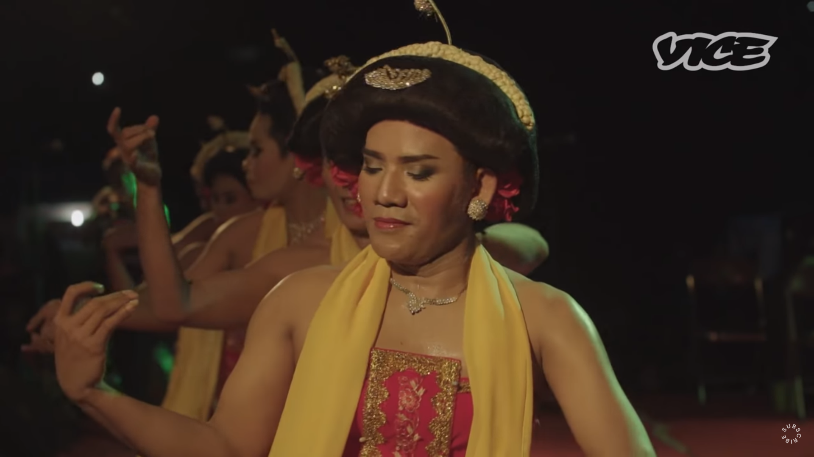
Gambar 1 Referensi Karya "Lelaki Ayu Primadona Jawa Lengger Lanang"
(Sumber: youtube VICE Indonesia)

Film dokumenter "Lelaki Ayu Primadona Jawa: Lengger Lanang" disutradarai oleh Rizky Rahadianto dan dirilis pada tahun 2017, menggambarkan kehidupan dan perjuangan seorang penari Lengger Lanang, yang adalah pria yang menari dengan pakaian dan gaya feminim sebagai bagian dari tradisi seni pertunjukan Jawa.
Dokumenter ini relevan untuk penelitian saya karena mengeksplorasi konsep gender dan serta bagaimana tradisi seni pertunjukan dapat menjadi medium ekspresi identitas non-biner. Dalam skripsi ini, saya menganalisis bagaimana penari laki-laki yang berpenampilan perempuan ini dapat mematahkan stereotip, perubahan sosial dan persepsi tentang gender di masyarakat.
Melalui wawancara mendalam dan cuplikan pertunjukan, film ini menawarkan wawasan tentang kompleksitas peran gender dan tantangan yang dihadapi oleh penari laki-laki. Film ini secara efektif menggunakan visual dan narasi untuk mengkritisi dan menantang pandangan tradisional tentang maskulinitas dan femininitas. Yang mana hal ini juga sejalan hal yang ingin saya bahasa tentang isu kesetaraan gender bahwa seni pertunjukan dapat berfungsi sebagai alat untuk perubahan sosial dan pemahaman yang lebih dalam tentang identitas gender.
Selain narasi dari film “lelaki Ayu Primadona Jawa: Lengger Lanang”, penggunaan visual yang diambil seperti halnya kostum, gerakan tari dan latar belakang musik tradisional ini yang menambahkan kesan menarik dan memberikan makna. Yang mana pada scene penari menggunakan kostum tradisional Lengger dengan gaya dan ornamen yang feminim sangat kuat dalam menggambarkan akan cross-gender yang ada.
Adapun perbedaan dari film “Lelaki Ayu Primadona jawa: Lengger Lanang” dengan film dokumenter yang akan penulis buat. Yang mana dalam film ini pengambilan video wawancara, pewawancara satu frame dengan narasumber, sedangkan pada film dokumenter yang akan penulis buat pewawancara tidak masuk kedalam frame. Selain itu, pada film dokumenter yang akan penulis buat color grading yang digunakan adalah warm untuk menambakan film lebih dalam, sedangkan jika dilihat pada film “Lelaki Ayu Primadona jawa: Lengger Lanang” color grading yang digunakan hanya menyesuaikan cahaya yang diambil.
Dengan hal-hal tersebut, maka dapat menjelaskan bahwa film “Lelaki Ayu Primadona jawa: Lengger Lanang” ini relevan sebagai bahan referensi film dokumenter yang akan penulis buat.

- "Lengger: Unity in A Body"
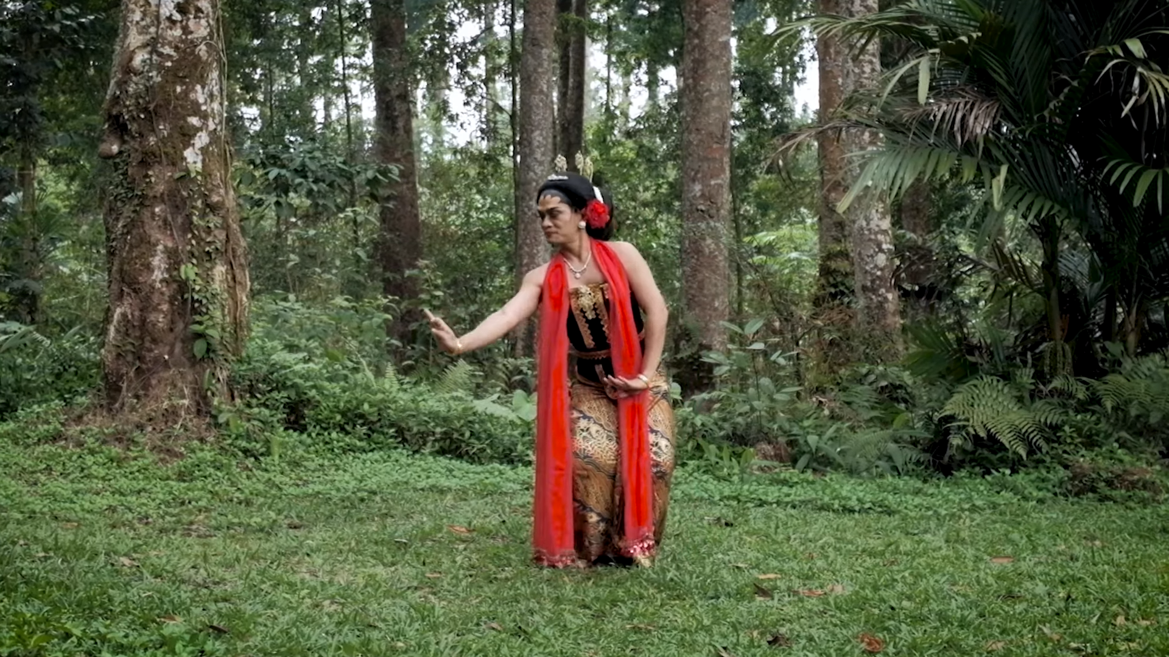
Gambar 2 Referensi Karya "Lengger: Unity in A Body"
(Sumber: youtube TEDx Talks)
Video TEDxUniversitasBrawijaya "Lengger: Unity in A Body" yang disampaikan oleh Rianto Manali dan dipublikasikan oleh TEDx Talks di YouTube pada 7 Oktober 2020 membahas tentang seni tari Lengger, sebuah tarian tradisional dari Banyumas, Jawa Tengah, yang mengeksplorasi perpaduan antara elemen maskulin dan feminin dalam satu tubuh.
Pada video ini Rianto, seorang penari Lengger yang telah mendapatkan pengakuan internasional, menceritakan pengalamannya dalam mempelajari dan menginterpretasikan tari Lengger. Video ini sangat relevan dengan penelitian saya yang fokus pada isu kesetaraan gender dalam seni tari, terutama bagaimana penari laki-laki mengintegrasikan dan mengekspresikan elemen-elemen gender yang berbeda dalam penampilan mereka.
Dengan menyoroti pengalaman pribadinya dan tantangan yang dihadapinya sebagai penari Lengger laki-laki, Rianto memberikan wawasan yang mendalam tentang bagaimana seni pertunjukan dapat menjadi alat untuk menantang dan mengatasi stereotip gender.
Video ini memberikan dasar yang kuat untuk argumen saya bahwa tari dapat berfungsi sebagai medium untuk ekspresi gender yang lebih luas dan inklusif. Pengalaman Rianto menunjukkan bahwa penari laki-laki dalam tari Lengger mampu menampilkan elemen-elemen maskulin dan feminin secara harmonis, yang dapat membantu mengubah persepsi masyarakat tentang gender dalam konteks seni pertunjukan.
Video ini juga menggunakan berbagai visual dari pertunjukan tari Lengger yang dibawakan oleh Rianto. Adegan-adegan tari yang ditampilkan menunjukkan keindahan dan kompleksitas gerakan yang menggabungkan unsur maskulin dan feminin. Rianto menggunakan bahasa yang deskriptif dan reflektif untuk menjelaskan makna di balik gerakan-gerakan tersebut, yang membantu memperjelas argumen saya tentang fluiditas gender dalam konteks tari tradisional.
Selain persamaan dari video tersebut, adapun perbedaan dari film dokumenter yang akan penulis buat, yaitu pada pembahasan isu yang tidak hanya akan disampaikan dengan satu narasumber saja. Pada film dokumenter yang akan penulis buat juga akan menambahkan narasumber pakar gender dan seni untuk memperkuat argumen yang dibahas.
Dengan struktur dan penjelasan diatas, maka video TEDxUniversitasBrawijaya "Lengger: Unity in A Body" oleh Rianto Manali ini relevan sebagai bahan referensi film dokumenter yang akan penulis buat.

- Seni atau Penyimpangan?
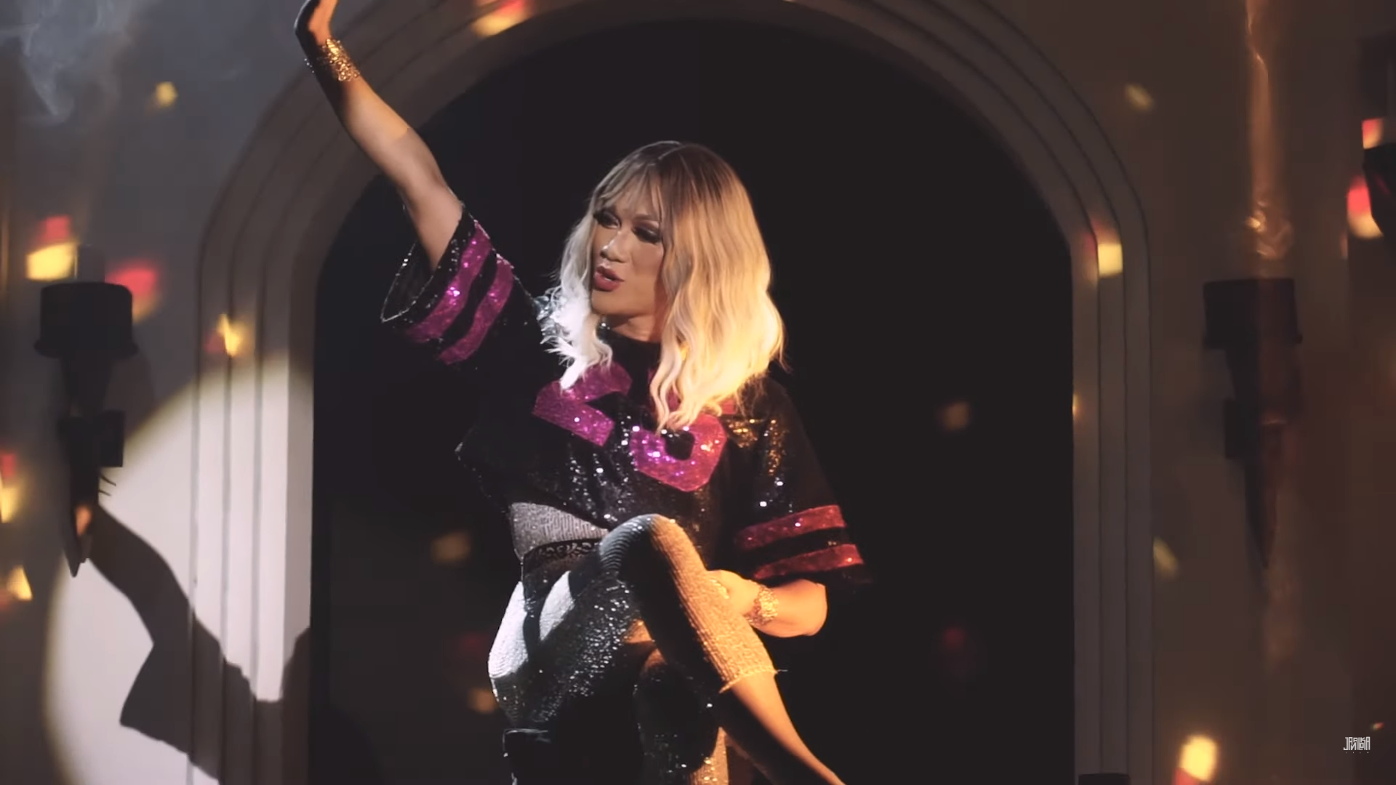
Gambar 3 Referensi Karya “Seni atau Penyimpangan? Drag Queen Indonesia (Raminten Cabaret Show)
(Sumber: youtube JANALOKA Film)

Pada film dokumenter "Seni atau Penyimpangan? Drag Queen Indonesia (Raminten Cabaret Show) yang dipublikasikan oleh JANALOKA film pada 11 Juni 2023 ini mengeksplorasi dunia Drag Queen di Indonesia, dengan fokus khusus pada pertunjukan di Raminten Cabaret Show. Dokumenter ini menyoroti perjalanan para Drag Queen, tantangan yang mereka hadapi, serta bagaimana seni drag berinteraksi dengan budaya lokal. Dokumenter ini sangat relevan dengan penelitian saya yang berfokus pada isu kesetaraan gender dan ekspresi identitas dalam seni pertunjukan.
Dokumenter ini menggunakan pendekatan naratif dan visual yang kuat untuk mengangkat isu-isu terkait gender dan identitas dalam konteks budaya Indonesia. Dengan menampilkan berbagai perspektif dari para Drag Queen dan penonton mereka, video ini memperlihatkan bagaimana seni drag dapat menjadi alat untuk perubahan sosial dan penerimaan yang lebih luas terhadap identitas gender yang beragam.
Film dokumenter ini juga menampilkan berbagai cuplikan pertunjukan Raminten Cabaret Show yang kaya akan elemen visual dan simbolik. Kostum, riasan, dan ekspresi tubuh para Drag Queen di dokumenter ini memberikan contoh konkret tentang bagaimana seni drag menggabungkan elemen maskulin dan feminin untuk menciptakan pertunjukan yang memukau dan menggugah. Selain itu, wawancara dengan para Drag Queen memberikan wawasan mendalam tentang motivasi dan perjuangan mereka, yang memperkaya analisis saya tentang fluiditas gender dalam seni pertunjukan.
Adapun beberapa perbedaan film dokumenter "Seni atau Penyimpangan? Drag Queen Indonesia (Raminten Cabaret Show)” dengan film dokumenter yang akan penulis buat yaitu, pengambilan objek yang diambil, pada film dokumenter yang akan penulis ambil objek yang penulis ambil adalah cross gender atau penari laki-laki yang berpenampilan sebagai perempuan. Selain itu, ada perbedaan color grading yang digunakan pada film dokumenter yang akan penulis gunakan yang lebih terkesan warm dari "Seni atau Penyimpangan? Drag Queen Indonesia (Raminten Cabaret Show)”.
Dengan struktur dan penjelasan diatas, maka film dokumenter "Seni atau Penyimpangan? Drag Queen Indonesia (Raminten Cabaret Show)” ini masih relevan sebagai bahan referensi film dokumenter yang akan penulis buat.

Hasil Produksi
Dari permasalahan yang diangkat dalam produksi video dokumenter tentang isu kesetaraan gender pada penari laki-laki di Yogyakarta, dimana laki-laki tersebut melakukan tari dengan wujud tampilan seperti seorang wanita. Dari penampilan nya sebagai seorang penari cross gender terdapat sebuah permasalahan, dimana permasalahan \tersebut ini menyebabkan pelaku tari mendapatkan diskriminasi dan pandangan sebelah mata dari masyarakat dan orang sekitarnya karena melakukan tari dengan wujud tampilan seorang perempuan.
Permasalahannya adalah penari laki-laki seringkali dihadapkan dengan ekspektasi untuk mempertahankan maskulinitas tradisional. Tari sering kali dianggap sebagai aktivitas feminin, sehingga penari laki-laki harus menghadapi stereotip bahwa mereka kurang maskulin atau memiliki orientasi seksual tertentu. Dengan hal tersebut muncullah pandangan negatif dari sebagian masyarakat yang menganggap laki-laki yang menari tidak sesuai dengan peran gender tradisional, yang dapat mengakibatkan diskriminasi dan pengucilan sosial. Mereka dianggap menyimpang dari peran gender yang “seharusnya” dan sering kali dikaitkan dengan stigma-stigma negatif.
Meskipun memiliki bakat yang setara atau bahkan lebih unggul, penari laki-laki mungkin tidak mendapatkan pengakuan dan penghargaan yang sama seperti penari perempuan. Penari cross gender sering kali mengalami tekanan internal dan eksternal terkait identitas gender mereka. Tekanan untuk memenuhi ekspektasi masyarakat dapat menyebabkan stres dan kecemasan. Dengan hal ini, tentu dukungan dari keluarga sangat penting, namun penari cross gender juga sering kali menghadapi penolakan dari keluarga mereka sendiri.
Adapun dampak yang dimunculkan dari ketidaksetaraan dan diskriminasi tersebut ini dapat mengurangi motivasi dan kreativitas penari laki-laki, yang membatasi potensi mereka dalam berkarya. Selain itu tekanan sosial dan psikologis yang terus-menerus dapat berdampak negatif pada kesehatan mental, menyebabkan stres, depresi, masalah kesehatan mental lainnya dan bahkan bunuh diri.
Padahal pada kenyataannya di dunia seni dan tari, peran gender bisa fleksibel. Penari laki-laki sering kali memainkan peran-peran yang biasanya diperankan oleh perempuan, dan sebaliknya, tanpa mengurangi kualitas atau makna artistik dari pertunjukan tersebut. Seni tari adalah tentang ekspresi dan kreativitas, yang tidak seharusnya dibatasi oleh norma-norma gender tradisional. Penari cross gender ini membawa perspektif baru dan menyegarkan dalam seni tari.
Pada kenyataan nya masyarakat saat ini harus semakin menyadari pentingnya kesetaraan gender dan inklusivitas dalam semua bidang, termasuk seni. Ini tercermin dalam penerimaan yang lebih besar terhadap penari laki-laki dan cross gender. Hal ini karena, penari laki-laki dan cross gender bisa berperan sebagai inspirasi bagi banyak orang, terutama mereka yang merasa terpinggirkan karena identitas gender mereka. Kehadiran mereka di panggung menunjukkan bahwa siapa pun bisa sukses dalam seni tari, terlepas dari gender.
Dukungan dan pengakuan masyarakat sangat penting untuk menciptakan lingkungan yang inklusif dan adil, di mana setiap penari dapat mengekspresikan diri mereka secara bebas dan mendapatkan penghargaan yang layak. Dengan mengakui dan mendukung penari laki-laki dan cross gender, kita dapat mempromosikan kesetaraan gender dan merayakan keragaman dalam seni tari.
Dari segi pengambilan gambar di dalam video dokumenter ini, terdapat beberapa pengambilan gambar yang memiliki unsur-unsur tertentu dalam pengambilannya seperti beberapa pengambilan gambar berikut :
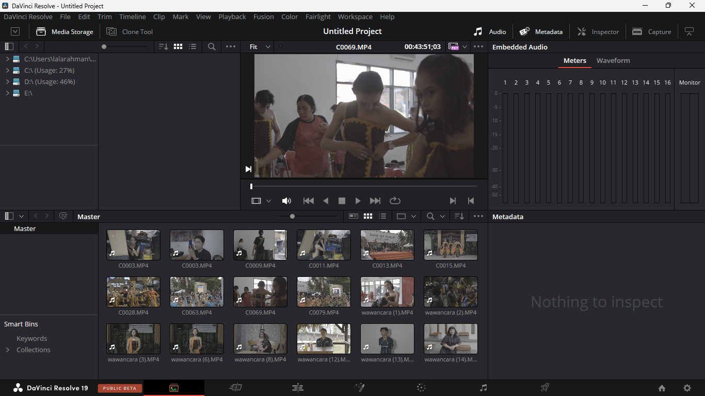
Gambar 4 Potongan Gambar Video Dokumenter
(Sumber: Dokumen Pribadi)

Salah satu potongan gambar yang terdapat dalam video dokumenter ini sengaja diambil dengan latar belakang persiapan sebelum pentas seni. Pemilihan footage ini bertujuan untuk memberikan gambaran yang jelas tentang proses transformasi penari cross gender, memperlihatkan langkah-langkah detail yang mereka lalui sebelum mengubah penampilannya menjadi seperti seorang perempuan. Melalui adegan ini, penonton akan dapat melihat secara langsung bagaimana penari mempersiapkan diri, mulai dari riasan wajah hingga pemakaian kostum, sehingga memberikan akan lebih memberikan pemahaman mendalam tentang menghargai usaha dan dedikasi yang terlibat dalam setiap penampilan tari seorang penari cross gender.
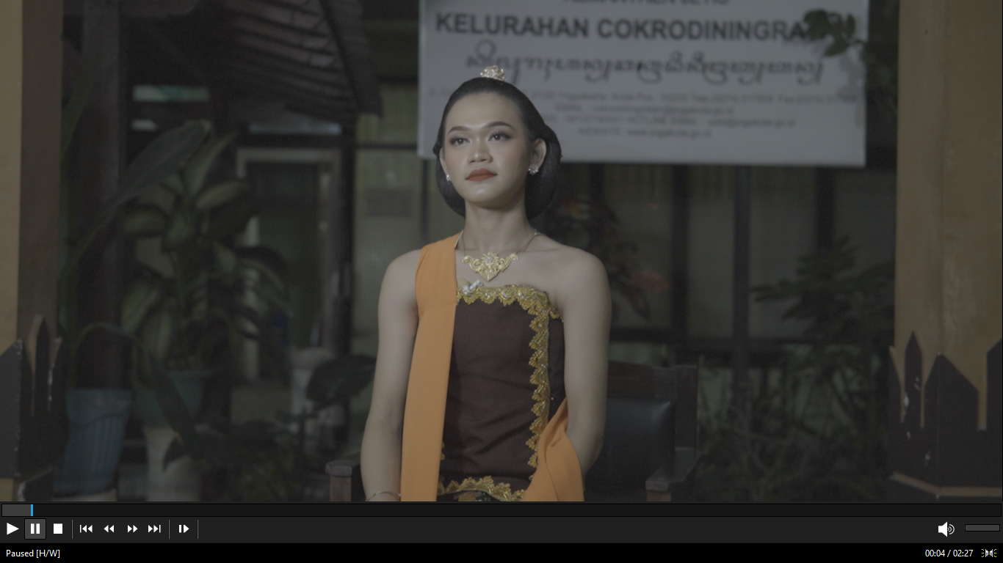
Gambar 5 Potongan Gambar Wawancara dengan Risang sebagai Penari Cross Gender
(Sumber: Dokumen Pribadi)

Salah satu potongan gambar yang terdapat dalam video dokumenter ini menampilkan wawancara dengan seorang penari cross gender yang telah mengubah penampilannya menjadi seperti seorang perempuan. Footage ini dipilih untuk memberikan wawasan langsung dari pelaku seni mengenai pengalaman pribadi, tantangan, dan makna transformasi gender dalam konteks penampilan mereka. Potongan gambar ini tidak hanya menyoroti penampilan fisik yang berubah, tetapi juga mengungkapkan aspek emosional dan psikologis dari perjalanan mereka, serta dampak perubahan penampilan terhadap penerimaan mereka di masyarakat dan komunitas seni, sehingga memberikan pemahaman yang lebih komprehensif tentang kehidupan dan dedikasi seorang penari cross gender.
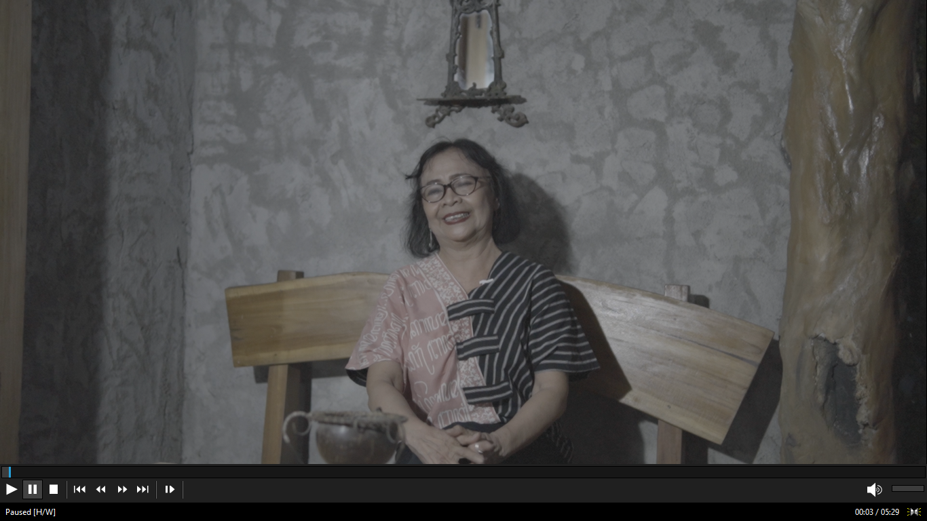
Gambar 6 Potongan Gambar Wawancara dengan Uni Nini Thowok sebagai Praktisi Tari
(Sumber: Dokumen Pribadi)

Pada potongan gambar dalam video dokumenter ini menampilkan wawancara dengan Uni Nini Thowok, yang tidak hanya berperan sebagai seorang dosen seni tetapi juga sebagai seorang budayawan seni tari yang memiliki pemahaman mendalam tentang keberadaan cross gender. Dalam wawancara ini, Uni Nini Thowok berbagi pengalaman dan pengetahuannya tentang bagaimana seni tari lintas gender memberikan kontribusi dalam memperluas pemahaman kita tentang identitas gender dan kebebasan berekspresi yang ada di dalam seni.
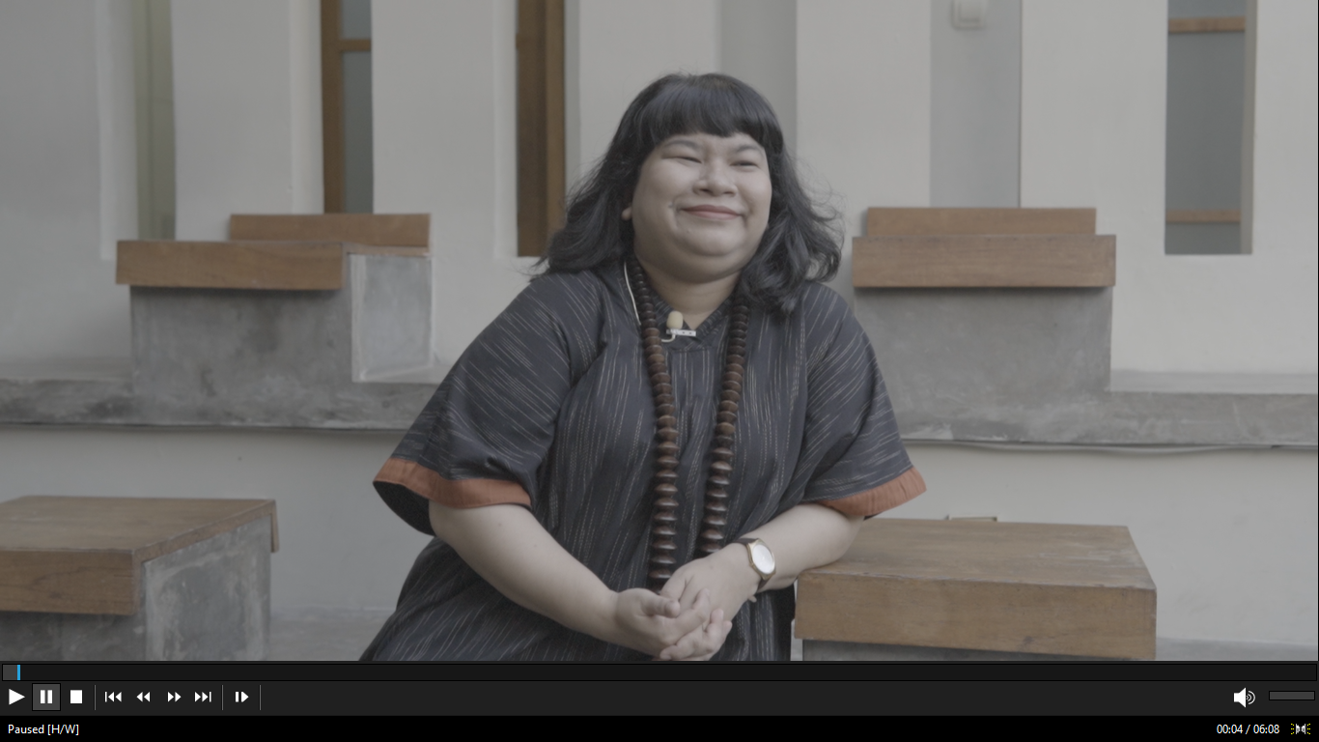
Gambar 7 Potongan Gambar Wawancara dengan Meike Lusye Karolus sebagai Praktisi Gender
(Sumber: Dokumen Pribadi)

Potongan gambar dalam video dokumenter ini menampilkan wawancara dengan Meike Lusye Karolus, seorang praktisi gender yang akan berperan sebagai penyampai informasi pemahaman yang mendalam tentang kesetaraan gender kepada masyarakat saat ini. Melalui wawancara ini, Meike Lusye Karolus akan memberikan perspektif yang lebih mendalam mengenai tantangan, perubahan, dan upaya yang diperlukan untuk mempromosikan kesetaraan gender yang ada dalam berbagai aspek kehidupan sosial dan budaya.

Kesimpulan
Film dokumenter ini berhasil mengangkat isu kesetaraan gender pada penari laki-laki di Yogyakarta dengan mendalam dengan berbagai sudut pandang penari cross gender itu sendiri, budayawan seni dan seorang praktisi gender untuk memahami permasalahan yang ada. Dari penampilan mereka sebagai penari cross gender muncul permasalahan yang meliputi diskriminasi dan pandangan negatif dari masyarakat karena dianggap tidak sesuai dengan ekspektasi maskulinitas tradisional. Meskipun menghadapi tekanan dan penolakan, penari-penari cross gender ini tetap menunjukkan bakat dan dedikasi mereka yang dalam terhadap seni tari, menghadirkan perspektif baru yang menyegarkan dalam panggung seni. Penerimaan yang semakin meningkat terhadap penari laki-laki dan cross gender akan menunjukkan perubahan positif dalam kesadaran masyarakat tentang kesetaraan gender dan inklusivitas dalam seni. Dengan dukungan dan pengakuan yang tepat, meskipun masih dihadapkan dengan tekanan dan ekspektasi untuk mempertahankan maskulinitas, penari laki-laki ini membuktikan bahwa seni tari tidak seharusnya dibatasi oleh norma-norma gender konvensional. Dengan demikian, film ini tidak hanya mempromosikan kesetaraan gender dalam seni tari, tetapi juga merayakan keragaman dan kreativitas yang diperkaya oleh berbagai identitas gender.
Adapun solusi yang berhasil yang diterapkan untuk mengatasi hambatan-hambatan dalam produksi film dokumenter tentang isu kesetaraan gender penari laki-laki meliputi riset intensif untuk mencari narasumber yang tepat, komunikasi yang terbuka dalam tim untuk mengatasi perbedaan pendapat, serta penggunaan aplikasi editing yang lebih sederhana untuk mempercepat proses pasca production. Dengan pendekatan ini, tim berhasil mengatasi tantangan yang dihadapi dan mampu menghasilkan film dokumenter yang kuat dan informatif tentang masalah kesetaraan gender yang ada dalam seni tari.

Daftar Pustaka
Abidin, Bunga Febriyanti, Bulqis, Sitti Indra, Valensi, Andi Sahda, Abidin, Andi Wulandari, dan Amalia, Marhena Fitra. “Ketidakadilan Kesetaraan Gender yang Membudaya.” ResearchGate, 2018.
Alfathoni, Muhammad Ali Mursid, dan Manesah, Dani. Pengantar Teori FIlm. Deepublish, 2020.
Angela, Michelle, dan Winduwati, Septia. “Representasi Kemiskinan dalam Film Korea Selatan (Analisis Semiotika Model Saussure pada Film Parasite) .” Koneksi 3, no. 2 (Desember 2019): 478–84.
Asri, Rahman. “Membaca Film Sebagai Sebuah Teks: Analisis Isi Film ‘Nanti Kita Cerita Tentang Hari Ini (NKCTHI).’” Jurnal Al Azhar Indonesia Seri Ilmu Sosial 1, no. 2 (Agustus 2020): 74–86.
Daryana, Hinhin Agung. “Mengungkap Persoalan Gender Dalam Dunia Seni Tari.” Dalam Bookchapter ISBI Bandung, 2024.
Fatmawati, Nilal Muna, Hayati, Mardiyan, dan Muthohar, Sofa. “Analisis Pergeseran Stigma Gender Guru Pendidikan Anak Usia Dini.” Jurnal Obsesi : Jurnal Pendidikan Anak Usia Dini 7, no. 2 (2023): 2505–17.
Islami, Moch Zihad, Oktaviani, Bety, Pradana, Doni Andika, Rahmadhani, Danu Saifulloh, Khoirunnisa, Wahida Okta, dan Hidayat, Rachmad. “Relevansi Nilai Filosofis Tari Lengger Lanang Banyumas dalam Konteks Ketimpangan Gender dan Dinamika Tari di Tengah Perubahan Masyarakat Indonesia.” Jurnal Seni Tari 11, no. 2 (2022): 131–42.
Kinanti, Nur Alifta, Syaebani, Muhammad Irfan, dan Primadini, Dindha Vitri. “Stereotip Pekerjaan Berbasis Gender Dalam Konteks Indonesia.” Jurnal Manajemen dan Usahawan Indonesia 44, no. 1 (2021): 1–16.
Mahfuri, Rindik, dan Bisri, Moh. Hasan. “Fenomena Cross Gender Pertunjukan Lengger pada Paguyuban Rumah Lengger.” Jurnal Seni Tari 8, no. 1 (2019): 1–11.
Naurah. Nada. “Kesenjangan Gender Jadi Topik Pembahasan di WEF 2024, Bagaimana Indeks Kesetaraan di Indonesia?” https://goodstats.id/article/kesenjangan-gender-jadi-topik-pembahasan-di-wef-2024-bagaimana-indeks-kesetaraan-di-indonesia-9xWqN, 27 Januari 2024.
Noviani, Dwi, Muyasaroh, Muyasaroh, dan Mustafiyanti, Mustafiyanti. “Persepsi Masyarakat terhadap Kesetaraan gender dalam Keluarga.” Journal of Innovation Research and Knowledge 1, no. 11 (April 2022): 1517–22.
Pratiwi, Heppy Atma, dan Wiyanti, Endang. “Representasi Kesetaraan Gender pada Iklan (Tinjauan Semiotika Citra Laki-Laki dalam Keluarga pada Iklan Televisi).” Jurnal Desain 4, no. 3 (Mei 2017): 212–30.
Primastika, Widia. “Sulitnya Melestarikan Seni Tradisi Lintas Gender di Indonesia.” https://tirto.id/sulitnya-melestarikan-seni-tradisi-lintas-gender-di-indonesia-cRsi, 12 Agustus 2018.
Putra, Dilmai, dan Ilhaq, Muhsin. “Pemahaman Dasar Film Dokumenter Televisi.” Bersaung: Jurnal Seni Desain dan Budaya 6, no. 2 (September 2021): 86–91.
Ramlan, Lalan, dan Jaja, Jaja. “Dangiang Ing Raspati Gaya Penyajian Tari Jaipongan Putra.” Jurnal Seni Makalangan 8, no. 2 (2021): 41–55.
Ridwan, Ridwan, Hidayat, Asep Achmad, Siregar, Muhammad Islah, dan Suhermin, Asep. “Isu Gender dan Feminisme di Asia Selatan.” Mutiara : Jurnal Penelitian dan Karya Ilmiah 1, no. 2 (April 2023): 1–17.
Rikarno, Riki. “ Film Dokumenter Sebagai Sumber Belajar Siswa.” Ekspresi Seni: Jurnal Ilmu Pengetahuan dan Karya Seni 17, no. 1 (Juni 2015): 129–49.
Rokhmansyah, Alfian. Pengantar Gender dan Feminisme Pemahaman Awal Kritik Sastra Feminisme. Yogyakarta: Penerbit Garudhawaca, 2016.
Susanto, Nanang Hasan. “Tantangan Mewujudkan Kesetaraan Gender dalam Budaya Patriarki.” Muwazah 7, no. 2 (Desember 2015): 120–30.
Wijaya, Dian Eka. “Analisis Semiotika Kecanduan Merokok di Film Dokumenter ‘Darurat! Sekolah Dikepung Iklan Rokok.’” Journal of Discourse and Media Research 1, no. 1 (Juni 2022): 13–27.
World Economic Forum. “Global Gender Gap Report 2023.” https://www.weforum.org/publications/global-gender-gap-report-2023/, 20 Juni 2023.

Widia Primastika, “Sulitnya Melestarikan Seni Tradisi Lintas Gender di Indonesia,” https://tirto.id/sulitnya-melestarikan-seni-tradisi-lintas-gender-di-indonesia-cRsi, 12 Agustus 2018. Diakses Mei 2024.
Naurah. Nada, “Kesenjangan Gender Jadi Topik Pembahasan di WEF 2024, Bagaimana Indeks Kesetaraan di Indonesia?,” https://goodstats.id/article/kesenjangan-gender-jadi-topik-pembahasan-di-wef-2024-bagaimana-indeks-kesetaraan-di-indonesia-9xWqN, 27 Januari 2024. Diakses Mei 2024.
Nilal Muna Fatmawati, Mardiyan Hayati, dan Sofa Muthohar, “Analisis Pergeseran Stigma Gender Guru Pendidikan Anak Usia Dini,” Jurnal Obsesi : Jurnal Pendidikan Anak Usia Dini 7, no. 2 (2023): 2505–17.
Ridwan Ridwan dkk., “Isu Gender dan Feminisme di Asia Selatan,” Mutiara : Jurnal Penelitian dan Karya Ilmiah 1, no. 2 (April 2023): 1–17.
Nur Alifta Kinanti, Muhammad Irfan Syaebani, dan Dindha Vitri Primadini, “Stereotip Pekerjaan Berbasis Gender Dalam Konteks Indonesia,” Jurnal Manajemen dan Usahawan Indonesia 44, no. 1 (2021): 1–16.
World Economic Forum, “Global Gender Gap Report 2023,” https://www.weforum.org/publications/global-gender-gap-report-2023/, 20 Juni 2023. Diakses Mei 2024.
Moch Zihad Islami dkk., “Relevansi Nilai Filosofis Tari Lengger Lanang Banyumas dalam Konteks Ketimpangan Gender dan Dinamika Tari di Tengah Perubahan Masyarakat Indonesia,” Jurnal Seni Tari 11, no. 2 (2022): 131–42.
Alfian Rokhmansyah, Pengantar Gender dan Feminisme Pemahaman Awal Kritik Sastra Feminisme (Yogyakarta: Penerbit Garudhawaca, 2016).
Rindik Mahfuri dan Moh. Hasan Bisri, “Fenomena Cross Gender Pertunjukan Lengger pada Paguyuban Rumah Lengger,” Jurnal Seni Tari 8, no. 1 (2019): 1–11.
Hinhin Agung Daryana, “Mengungkap Persoalan Gender Dalam Dunia Seni Tari,” dalam Bookchapter ISBI Bandung, 2024.
Lalan Ramlan dan Jaja Jaja, “Dangiang Ing Raspati Gaya Penyajian Tari Jaipongan Putra,” Jurnal Seni Makalangan 8, no. 2 (2021): 41–55.
Muhammad Ali Mursid Alfathoni dan Dani Manesah, Pengantar Teori FIlm (Deepublish, 2020).
Rahman Asri, “Membaca Film Sebagai Sebuah Teks: Analisis Isi Film ‘Nanti Kita Cerita Tentang Hari Ini (NKCTHI),’” Jurnal Al Azhar Indonesia Seri Ilmu Sosial 1, no. 2 (Agustus 2020): 74–86.
Michelle Angela dan Septia Winduwati, “Representasi Kemiskinan dalam Film Korea Selatan (Analisis Semiotika Model Saussure pada Film Parasite) ,” Koneksi 3, no. 2 (Desember 2019): 478–84.
Riki Rikarno, “ Film Dokumenter Sebagai Sumber Belajar Siswa,” Ekspresi Seni: Jurnal Ilmu Pengetahuan dan Karya Seni 17, no. 1 (Juni 2015): 129–49.
Dilmai Putra dan Muhsin Ilhaq, “Pemahaman Dasar Film Dokumenter Televisi,” Bersaung: Jurnal Seni Desain dan Budaya 6, no. 2 (September 2021): 86–91.
Dian Eka Wijaya, “Analisis Semiotika Kecanduan Merokok di Film Dokumenter ‘Darurat! Sekolah Dikepung Iklan Rokok,’” Journal of Discourse and Media Research 1, no. 1 (Juni 2022): 13–27.
Bunga Febriyanti Abidin dkk., “Ketidakadilan Kesetaraan Gender yang Membudaya,” ResearchGate, 2018.
Dwi Noviani, Muyasaroh Muyasaroh, dan Mustafiyanti Mustafiyanti, “Persepsi Masyarakat terhadap Kesetaraan gender dalam Keluarga,” Journal of Innovation Research and Knowledge 1, no. 11 (April 2022): 1517–22.
Nanang Hasan Susanto, “Tantangan Mewujudkan Kesetaraan Gender dalam Budaya Patriarki,” Muwazah 7, no. 2 (Desember 2015): 120–30.
Heppy Atma Pratiwi dan Endang Wiyanti, “Representasi Kesetaraan Gender pada Iklan (Tinjauan Semiotika Citra Laki-Laki dalam Keluarga pada Iklan Televisi),” Jurnal Desain 4, no. 3 (Mei 2017): 212–30.

